**Практическая работа №13**

ПРОЕКТ «МАССИВЫ»   
(группировка элементов управления)

ЗАДАНИЕ.

Создать приложение с оконным интерфейсом, в котором реализовать генерацию и обработку массива.

**ЦЕЛЬ:** научится работать с группой элементов управления.

**ХОД РАБОТЫ:**

1. Создайте проект типа **Приложение Windows Forms.** Постройте форму по образцу  
   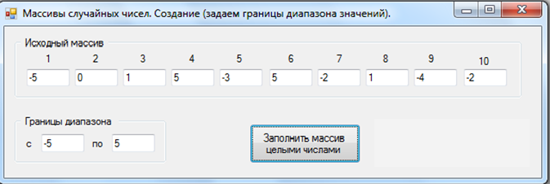

Для группировки элементов textbox и надписей, на форме предварительно разместите элемент класса GroupBox (из «контейнеры»), выделив его цветом и задав ему надпись «Исходный массив». Аналогично сформировать блок «Границы диапазона».

1. По кнопке **Заполнить массив целыми числами** заполнить массив из 10 элементов случайными числами в заданном диапазоне. Границы диапазона вводятся в диалоге, пустое поле рассматривается как 0.

|  |
| --- |
| Для генерации случайных чисел используется функция Random из стандартной библиотеки PABCSystem. Например,  **Var** a:=PABCSystem.Random(101)-50; |
| //для работы с textBox создать коллекцию (массив элементов управления)  **var** arr: **array** [1..10] **of** textbox := (textBox1, textBox2, textBox3, textBox4, textBox5, textBox6, textBox7, textBox8, textBox9, textBox10);[1]  //обращение к элементу коллекции  arr[5].Text получит значение строки из 5-го текстового поля (textBox5). |

1. Запустить проект и убедиться, что все работает. **Уровень «3»**
2. Видоизменить форму для расчета статистики на массиве. Для границ диапазона задайте значения по умолчанию -50 и 50.

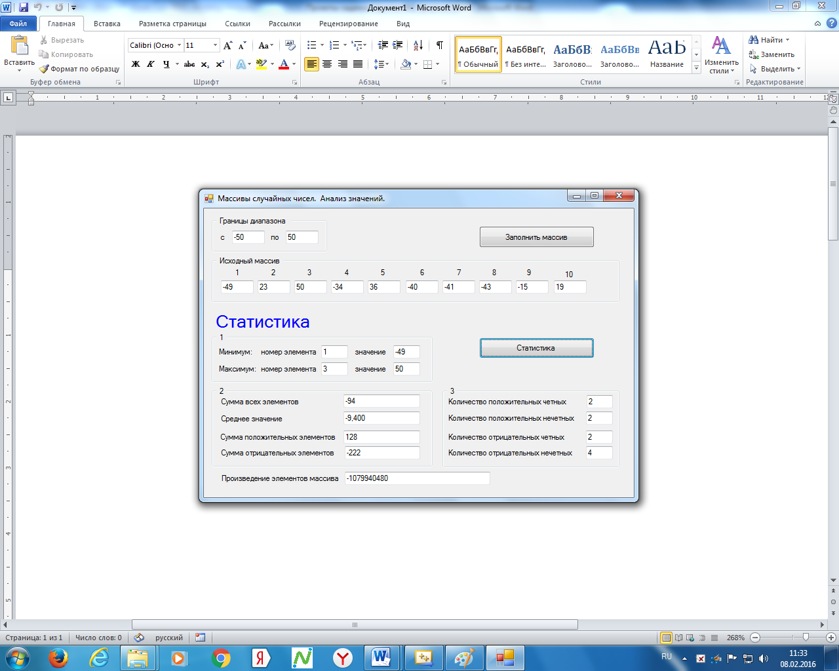

1. По кнопке **Статистика** прочитайте значения элементов из полей формы в массив и проведите анализ, определив:
   * номер и значение максимального и минимального элементов;
   * сумму всех элементов массива и среднее арифметическое;
   * количество положительных четных, положительных нечетных, отрицательных четных, отрицательных нечетных элементов массива. **Уровень «4»**
2. Добавить еще две кнопки: «Реверс массива», «Сортировка по возрастанию», и группу «Массив результат»

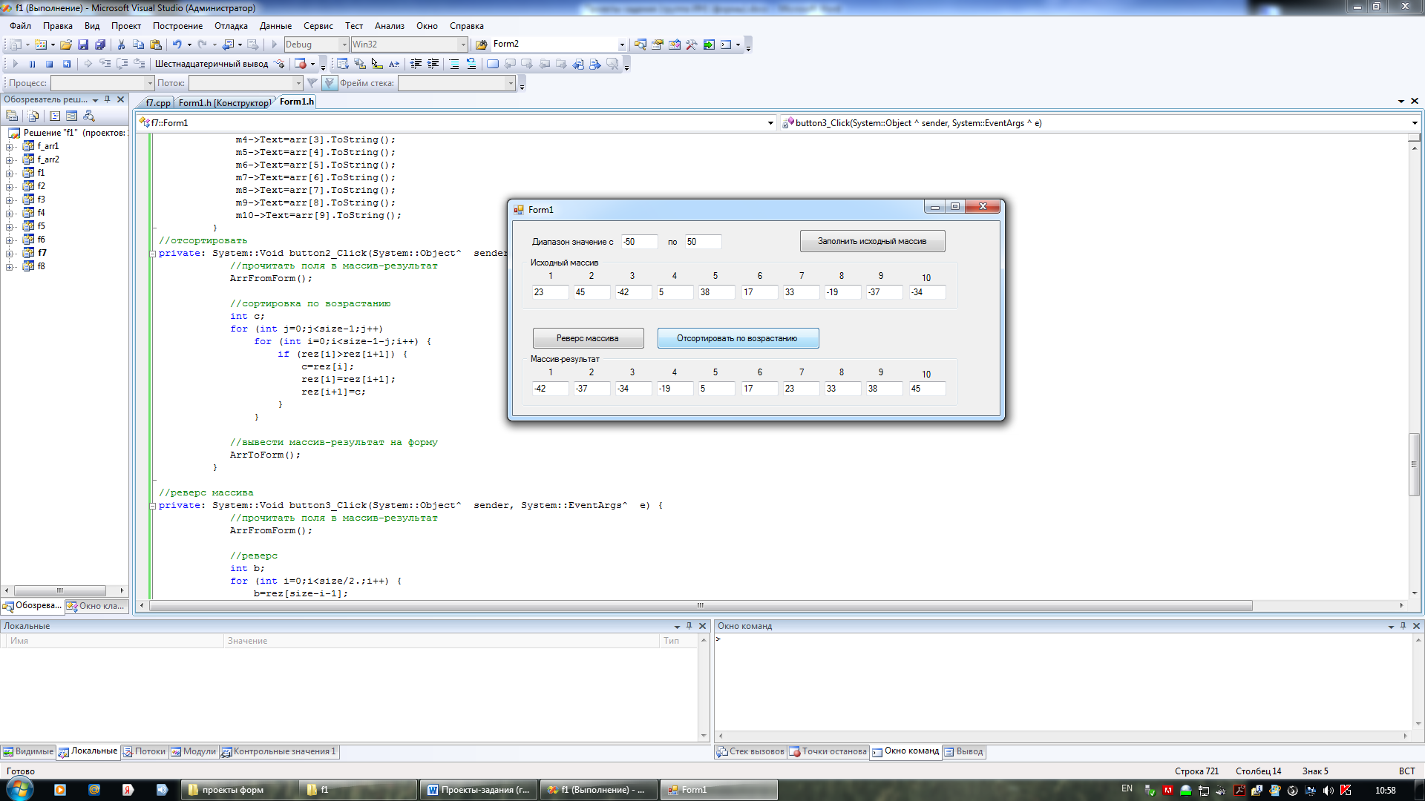

1. Обеспечить работу кнопок «Реверс массива», «Сортировка по возрастанию» и вывод обработанного массива в группу «Массив результат». **Уровень «5»**

**Дерзайте!!!**

1. Возможно использование динамического массива **var** arr: **array of** textbox := (textBox1, textBox2, …, textBox10);

   и оператора цикла **foreach var** box:textbox **in** arr **do** box.Text:=inttostr(PABCSystem.Random(101)-50);

   https://pascalabcnet.github.io/mydoc_for_school_teachers.html